Российская академия наук

Кольский научный центр
Институт химии и технологии редких элементов и минерального сырья
им. И.В. Тананаева

Всероссийская конференция с международным участием

Исследования и разработки в области химии и технологии функциональных материалов

27-30 ноября 2010 г.
г. Апатиты
Российская академия наук
Отделение химии и наук о материалах
Научный совет РАН по химической технологии
Научный совет РАН по металлургии и металловедению
Правительство Мурманской области
Кольский научный центр
Институт химии и технологии редких элементов и минерального сырья им. И.В. Тананаева

Оргкомитет
Председатель оргкомитета – чл.-корр. Николаев А.И. (Апатиты)
Члены оргкомитета:
академик Калинников В.Т. (Апатиты)
академик Мельников Н.Н. (Апатиты)
академик НАН Белоруссии Олехнович Н.М. (Минск)
вице-губернатор Мурманской области Тигунов О.Л. (Мурманск)
чл.-корр. Авраменко В.А. (Владивосток)
Prof. Sternberg A. (Рига)
чл.-корр. Алымов М.И. (Москва)
проф. Фролов А.А. (Киев)
Prof. Dongfeng Xue (Далянь)
чл.-корр. Гудилин Е.А. (Москва)
Prof. W. Ryba-Romanowski (Вроцлав)
Prof. G. Dominiak-Dzik (Вроцлав)
чл.-корр. Мешалкин В.П. (Москва)
чл.-корр. Спиваков Б.Я. (Москва)
чл.-корр. Холькин А.И. (Москва)
Локальный оргкомитет:
Председатель: д.ф.-м.н. Сидоров Н.В.,
Члены оргкомитета:
д.т.н. Захаров В.И., д.х.н. Кузнецов С.А., д.т.н. Локшин Э.П.
Секретариат конференции: д.х.н. Калинкин А.М., к.ф.-м.н. Чуфырев П.Г.

Программа конференции

На конференции будут рассмотрены проблемы по следующим тематическим разделам:
1. Сырьевая база и переработка комплексного сырья Северо-запада России.
2. Электрохимические и металлургические процессы получения перспективных материалов.
3. Химия наночастиц, технология и методы исследования микро- и наноструктурных материалов.
4. Технология строительных материалов. Утилизация отходов переработки. Аналитический контроль процессов. Экономика технологических схем.

Конференция посвящена фундаментальным и прикладным аспектам комплексного минерального сырья, направлениям и конкретным схемам переработки концентратов, вопросам материаловедения. Современный прогресс на рынке высоких технологий в значительной степени обусловлен успехами в разработке новых функциональных материалов с использованием традиционных и новых источников сырья и оптимизацией физических параметров новых и имеющихся в настоящее время материалов.
Значительное внимание на конференции предполагается уделить разработке перспективных малоотходных схем переработки доступного сырья, синтезу и исследованию свойств широкой номенклатуры материалов для акусто- и оптоэлектроники, лазерной техники, систем связи и автоматики, оптических запоминающих сред, технологии обработки материалов и медицинской техники, химических производств, стройиндустрии и др. отраслей промышленности. В виде отдельной секции будут представлены исследования по экономике и экологии технологических схем и утилизации отходов переработки.
Предполагается приглашение ведущих российский и иностранных специалистов по различным проблемам химической технологии и материаловедения. Проведение конференции обеспечит интенсивный обмен информацией между учеными разного уровня.

Заявки на участие подавать секретарям конференции:

д.х.н. Калинкину А.М., к.ф.-м.н. Чуфыреву П.Г.
- через регистрацию по форме регистрационной карточки
- по электронной почте
kalinkin@chemy.kolasc.net.ru chufyrev@chemy.kolasc.net.ru

Адрес конференции: Академгородок, д. 26а, 184209 Апатиты Мурманской обл., Россия, тел (81555)79423, 77549, факс (81555)61658

Апатиты, Россия

27-30 ноября 2010 года

Всероссийская конференция
с международным участием

Исследования и разработки в области химии и технологии функциональных материалов

ПРИГЛАШЕНИЕ
Информационное сообщение № 1

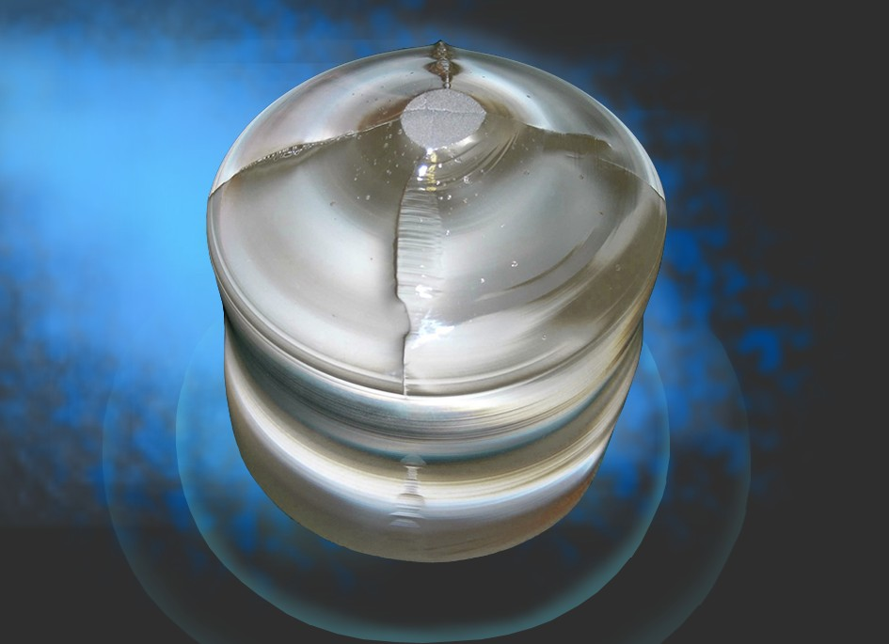

Российская Академия Наук
Отделение химии и наук о материалах
Российский фонд фундаментальных исследований
Российская академия наук
Отделение химии и наук о материалах
Научный совет РАН по химической технологии
Научный совет РАН по металлургии и металловедению
Правительство Мурманской области
Кольский научный центр
Институт химии и технологии редких элементов и минерального сырья им. И.В. Тананаева

Организационный комитет
Оргкомитет
Председатель оргкомитета – чл.-корр. Николаев А.И. (Апатиты)
Члены оргкомитета:
академик Калинников В.Т. (Апатиты)
академик Мельников Н.Н. (Апатиты)
академик НАН Белоруссии Олехнович Н.М. (Минск)
вице-губернатор Мурманской области Тигунов О.Л.
(Мурманск)
чл.-корр. Авраменко В.А. (Владивосток)
Prof. Sternberg A. (Рига)
чл.-корр. Алымов М.И. (Москва)
проф. Фролов А.А. (Киев)
Prof. Dongfeng Xue (Далянь)
чл.-корр. Гудилин Е.А. (Москва)
Prof. W. Ryba-Romanowski (Вроцлав)
Prof. G. Dominiak-Dzik (Вроцлав)
чл.-корр. Мешалкин В.П. (Москва)
чл.-корр. Спиваков Б.Я. (Москва)
чл.-корр. Холькин А.И. (Москва)

Локальный оргкомитет:
Председатель: д.ф.-м.н.Сидоров Н.В.,
Члены оргкомитета:
д.т.н. Захаров В.И., д.х.н. Кузнецов С.А., д.т.н. Локшин Э.П.
Секретариат конференции: д.х.н. Калинкин А.М., к.ф.-м.н. Чуфырев П.Г.

Тематика конференции:
- Сырьевая база и переработка комплексного сырья
- Электрохимические и металлургические процессы получения перспективных материалов
- Химия наночастиц, технология и методы исследования микро- и наноструктурных материалов.
- Технология строительных материалов. Утилизация отходов переработки. Аналитический контроль процессов. Экономика технологических схем.

Материалы конференции
Тезисы докладов устных и стендовых сообщений участников будут опубликованы в отдельном сборнике к началу работы конференции. Отобранные доклады будут изданы в Вестнике Кольского научного центра РАН.

Заявки на участие и тезисы докладов принимаются:
- через регистрацию по форме регистрационной карточки
- по электронной почте
kalinkin@chemy.kolasc.net.ru
chufyrev@chemy.kolasc.net.ru

Ключевые даты
15.04. 2010 | Подача заявки на участие
15.05.2010 | Рассылка Информационного  сообщения №2
15.05.2010 | Прием тезисов докладов

Рабочие языки
Рабочими языками конференции будут русский и английский.

Организационный взнос
Организационный взнос - 800 рублей включает в себя затраты на издание сборника трудов и информационных материалов, кофе во время перерывов, культурную программу. Взнос можно перечислить на счет конференции (в платежном документе необходимо указать фамилию участника и сделать отметку «Конференция») или оплатить при регистрации.

Реквизиты Института химии и технологии редких элементов и минерального сырья им. И.В.Тананаева КНЦ РАН:

ИХТРЭМС КНЦ РАН Академгородок, д. 26а, 184209 Апатиты, Россия,
Реквизиты и образец заполнения платежного поручения приведены на отдельной странице.

Проживание
Участники конференции будут размещены на территории базы отдыха, в академической и городской гостиницах в номерах различной комфортности.

По всем вопросам обращайтесь:

д.х.н. Калинкин Александр Михайлович телефон:
(81555) 79523 E-mail: kalinkin@chemy.kolasc.net.ru ,
к.ф.-м.н. Чуфырев Павел Геннадиевич телефон:
(81555) 79118, E-mail: chufyrev@chemy.kolasc.net.ru
факс: (81555) 61658

ИХТРЭМС КНЦ РАН Академгородок, д. 26а, 184209 Апатиты Россия,

Регистрационная карточка
(высылается до 15 апреля 2010 г. года по адресу:
184209, Апатиты Мурманской области, Академгородок, д. 26а, ИХТРЭМС КНЦ РАН «Конференция»

Фамилия
Имя
Отчество
Должность
Ученая степень
Организация

Факс
Телефон
E-mail
Название доклада, авторы:

Форма
доклада устный стендовый

Требования к тезисам докладов

Тезисы докладов для опубликования в сборнике трудов конференции представляются в электронном виде. При подготовке тезисов просьба пользоваться следующими правилами. Объем тезисов доклада – до 2 страниц. Материал должен быть представлен в такой последовательности: название; фамилии авторов с инициалами; название организации(й); город; страна; текст тезисов доклада с включенными таблицами, рисунками и подписями к ним; список литературы. Если доклад представлен на русском языке, то в конце дать название и фамилии авторов с инициалами на английском языке.

Требования к оформлению тезисов
Формат листа — А4. Поля: верхнее — 1.5; нижнее — 1.5; левое — 2.5; правое — 1.5, от края до верхнего колонтитула — 1.25, до нижнего — 1.25.
Шрифт — Times New Roman, для текста размер шрифта — 10, для названия – 12, жирным, заголовки по центру, 10, жирным, подзаголовки - по центру, 10, жирным курсивом. Междустрочный интервал — одинарный, отступ первой строки абзаца — 1.0. Форматирование – по ширине. Все латинские и греческие буквы в тексте, формулах (кроме индексов) и таблицах – курсив; цифры — прямые.
Единицы физических величин. При подготовке рукописи необходимо руководствоваться Международной системой единиц (СИ). Обозначения единиц набирают прямым шрифтом (Па, Вт/м², Дж/(кг·К) и т. д.).
Числа и знаки в тексте. Однозначные числа не при физических величинах в косвенных падежах рекомендуется писать в буквенной форме (например, одного, трем, двумя и др.), крупные числа — в сокращенной буквенно-цифровой форме (например, 20 тыс., 5 млн, 3 млрд). Пределы величин приводятся следующим образом: 17 – 20 мм, от 17 до 20 мм. Математические знаки =, <, > и др. применяются только в формулах, в тексте их нужно передавать словами равно, меньше, больше. В качестве десятичного знака следует использовать точку (например, 0.98).
Таблицы нумеруются, если их число более одной. Заголовок необходим, когда таблица имеет самостоятельное значение, без заголовка дают таблицы вспомогательного характера. Пропуски в столбцах (за отсутствием данных) не оставляют пустыми, а заполняют знаком тире. Таблицы отделяются от текста пробелами сверху и снизу. Заголовок таблицы — строчными буквами. Таблицы создаются с помощью объектов типа “Microsoft Word Таблица”.
Математические формулы. Формула отделяется от текста пробелами сверху и снизу. Порядковые номера присваиваются только наиболее важным формулам, на которые имеются ссылки в тексте, номера помещают в круглых скобках у правого края полосы. Применяется сквозная нумерация. Обязательна расшифровка символов формулы. Знаки математических функций (sin, ctg, arcsin, sh, Arsh, grad, rot, div, lim, exp, ln, lg и др.) набираются прямым шрифтом. Формулы, набираемые через редакторы формул Microsoft Equation или MathType должны иметь следующие размеры символов: обычного — 10, крупного индекса — 6, мелкого индекса — 4, крупного символа — 20, мелкого символа — 10.
Рисунки нумеруются, если их число больше одного. Вместо надписей на самих рисунках следует использовать цифровые или буквенные обозначения, которые следует разъяснять в подписи под рисунком. Кроме того, каждый рисунок (без подрисуночной подписи) должен быть представлен в виде отдельного файла. Рекомендуемые форматы оригиналов рисунков BMP, JPG, TIF, PCX. Рекомендуемое разрешение подготовленных рисунков — 300÷600 dpi; Размер шрифта для подрисуночных подписей — 10.
Сокращения. При использовании в тексте сокращенных названий, аббревиатур следует давать их расшифровку.
Список литературы составляется в соответствии с действующим стандартом и приводится в конце рукописи в порядке упоминания в тексте: Фамилия, И.О. — полужирный шрифт — 10. В него не следует включать неопубликованные материалы. Ссылки в тексте на литературу даются в квадратных скобках, например [1], [2, 3], [4 – 7].
Оргкомитет

